Приложение № 1

Изменения в программном комплексе "Гектор: Проектировщик-строитель" Версия ЭКСПЕРТ 1.11 и порядок установки обновления

В программный комплекс внесены следующие изменения:
1. В нормативно-методическую базу комплекса добавлено 2 новых нормативных документа. Перечень добавленных документов приведен в Приложении. Имеющиеся нормативно-методические документы полностью охватывают все разделы и задачи каталога.
В дальнейшем мы готовы оперативно учитывать Ваши пожелания по пополнению нормативно-методической базы.

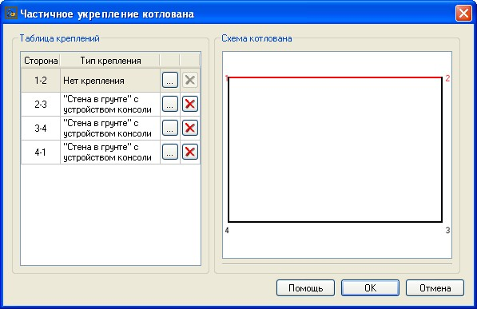
2. Модернизирован программный модуль "Разработка котлованов". В программном модуле реализована возможность построения на чертежах котлованов с частичным укреплением стен с учетом заданного рельефа местности и выбранного способа крепления. Для каждой стороны котлована можно задать требуемый способ крепления (доступно 11 типов креплений) или оставить ее без укрепления (с естественными откосами). Предоставляется возможность определения объемов земляных работ, построения котлованов в плане и разрезах, автоматического подбора креплений на основе глубины разработки и характеристик грунтов, расчета баланса грунтов для предварительной вертикальной планировки.

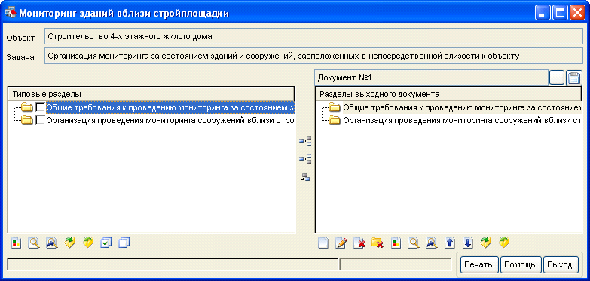
3. Разработан новый программный модуль "Мониторинг зданий вблизи стройплощадки", предназначенный для автоматизированного формирования фрагмента пояснительной записки ПОС, содержащего перечень мероприятий по организации мониторинга за состоянием зданий и сооружений, расположенных в непосредственной близости от строящегося объекта, земляные, строительные, монтажные и иные работы на котором могут повлиять на техническое состояние и надежность таких зданий и сооружений. Проводимый мониторинг призван обеспечить постоянный контроль наблюдений за деформациями подземного пространства; наблюдений за деформациями окружающих зданий и сооружений; геодезических наблюдений за тоннельными конструкциями (при необходимости); наблюдений за деформациями самого строящегося сооружения; наблюдений за состоянием окружающей среды; наблюдений за гидрогеологическим режимом. Предоставляемые материалы основаны на современных требованиях к организации и проведению мониторинга, обеспечивающего контроль за всеми факторами, влияющими на техническое состояние и надежность зданий и сооружений, расположенных вблизи возводимого объекта.

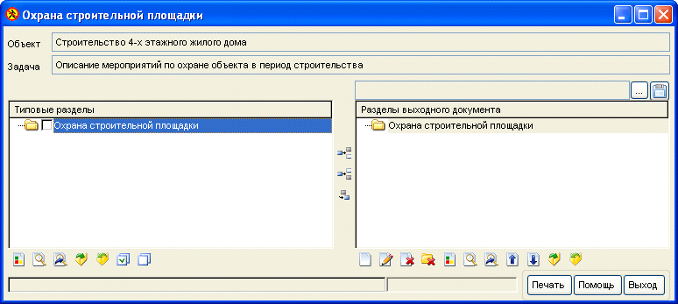
4. Разработан новый программный модуль "Охрана строительной площадки", предназначенный для автоматизированного формирования фрагментов пояснительной записки ПОС и ППР, описывающих мероприятия, обеспечивающие комплексную охрану строительной площадки. Модуль предоставляет пользователю возможность отобрать, проанализировать, скомпоновать, привязать к конкретному объекту и оформить в виде фрагмента пояснительной записки всю информацию по тематике, связанной с охраной возводимого объекта. Приводится перечень возможных угроз безопасности объекта и имущества, находящегося на стройке и даются рекомендации по их устранению. Особое внимание уделено обеспечению антитеррористической защищенности возводимого объекта. Предоставляемые материалы основаны на актуальных требованиях нормативно-правового регулирования.

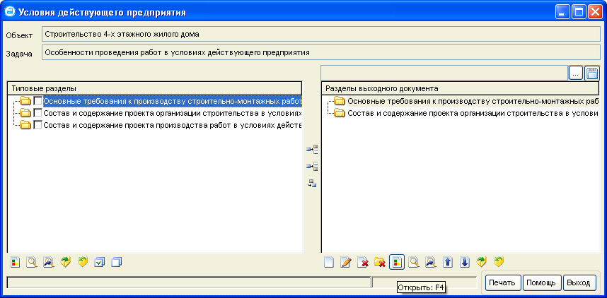
5. Разработан новый программный модуль "Условия действующего предприятия", предназначенный для автоматизированного формирования фрагмента пояснительной записки ПОС, учитывающего особенности проведения работ в условиях действующих производственных объектов. Модуль предоставляет пользователю возможность сформировать перечень необходимых мероприятий, подлежащих согласованию между застройщиком и генподрядной организацией, учесть дополнительные опасные факторы, возникающие при производстве работ на территории действующего предприятия, составить перечень дополнительных исходных материалов, необходимых для составления ПОС и ППР, в которых должны быть отражены конкретные условия выполнения СМР на территории действующего предприятия. Особо выделены факторы стесненности рабочих зон при выполнении СМР и ограниченной возможностью применения типовой технологии. Предоставляемые материалы основаны на актуальных требованиях нормативно-правового регулирования при проектировании, строительстве и реконструкции объектов капитального строительства в условиях действующего предприятия.

6. Реализована возможность работы программного комплекса с системой AutoCAD 2017 (кроме LT) и вертикальными решениями на ее основе (AutoCAD Architecture 2017, AutoCAD MAP 3D 2017, AutoCAD Civil 3D 2017).

7. Реализована возможность работы программного комплекса с системой BricsCAD v16 (32 разрядная версия Pro или Platinum).

Рекомендуется следующий порядок установки обновления программного комплекса:
1. Скачать самораспаковывающийся архив ppr_upgrade.exe с файлами обновления с нашего сайта по адресу: www.smeta.biz/ftp1/PPR_Upgrade/ppr_upgrade.exe
2. Запустить файл ppr_upgrade.exe и распаковать архив в папку на Вашем компьютере (по умолчанию С:\UPGRADE_PPR\).
3. Скопировать в папку с распакованными файлами дополнительный файл лицензии lic.dat, присланный Вам по электронной почте.
4. Перед началом установки обновления настоятельно рекомендуем Вам сделать резервную копию каталога программного комплекса.
5. Запустить файл upgrade.exe и установить обновление.
Подробное описание процедуры установки обновления программного комплекса приведено в файле readme.txt.

Список добавленных документов
в программном комплексе "Гектор: Проектировщик-строитель"
Версия ЭКСПЕРТ 1.11

Нормативные материалы
СП 132.13330.2011 Обеспечение антитеррористической защищенности зданий.doc
ФЗ №77 от 14.04.1999 О ведомственной охране.doc

В следующей версии программного комплекса мы планируем разработать новый программный модуль "Пояснительная записка ПОC", обеспечивающий автоматизированное формирование текстовой части раздела ПОС (пояснительной записки) с учетом положений, приведенных в последней редакции Постановления Правительства Российской Федерации от 16 февраля 2008 г. № 87 "О составе разделов проектной документации и требованиях к их содержанию". Кроме того, в следующих версиях программного комплекса планируется выход нового программного модуля "Разработка траншей".

Информация о новых версиях комплекса будет и дальше своевременно доводиться до Вашего сведения. Кроме того мы предлагаем Вам 10% скидку на сервисное сопровождение по вновь заключенному договору. Акция действует до 30.04.2016 г.

